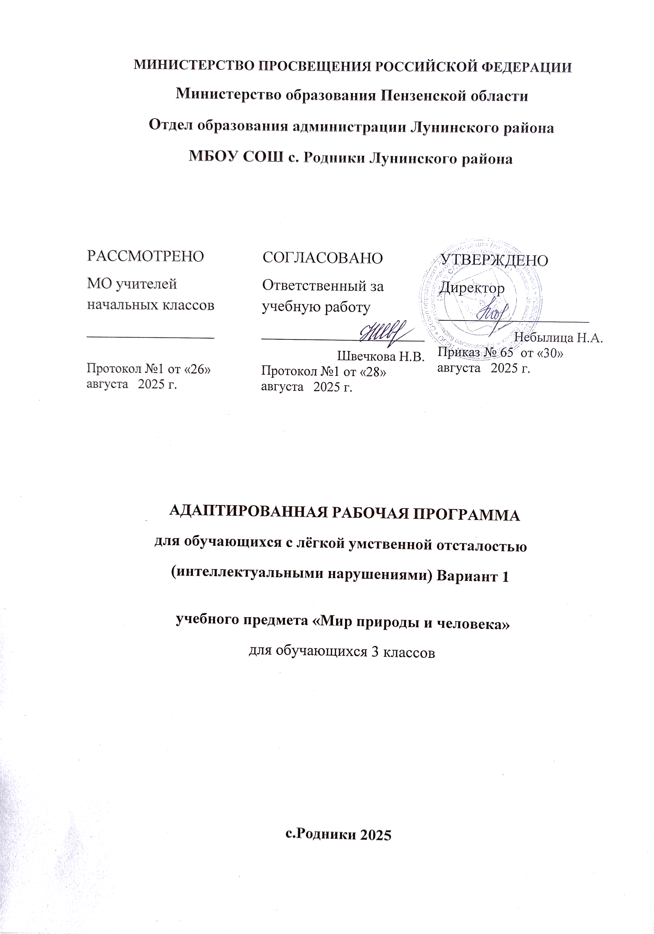

Пояснительная записка

Адаптированная рабочая программа по предмету «Мир природы и человека» составлена в соответствии с требованиями Федерального государственного образовательного стандарта начального общего образования на основе «Программы специальной (коррекционной) образовательной школы VIII вида» под редакцией Воронковой В.В. и учебника «Мир природы и человека» авторов Н.Б.Матвеева, И. А. Ярочкина, М.А. Попова, Т. О. Куртова, Москва "Просвещение" 2025г.
Курс «Мир природы и человека» является начальным звеном формирования естествоведческих знаний, пропедевтическим этапом развития у обучающихся младших классов понятийного мышления на основе сведений о живой и неживой природе.
У учащихся формируются элементарные представления и понятия, необходимые при обучении другим учебным предметам, расширяется и обогащается представление о непосредственно окружающем мире, они получают некоторые представления о мире, который находится вне поля их чувствительного опыта.
Обучение способности видеть, сравнивать, обобщать, конкретизировать, делать элементарные выводы, устанавливать несложные причинно- следственные связи и закономерности способствует развитию аналитико-синтетической деятельности учащихся, коррекции их мышления.
Цель: углубление сведений, раскрывающих причинные, следственные, временные и другие связи между объектами, явлениями и состояниями природы

Задачи:
уточнение представлений о живой и неживой природе, приобретение новых сведений об основных её элементах; формирование положительных нравственных качеств и свойств личности;
сформировать знания учащихся о природе своего края;
сформировать первоначальные сведения о природоохранительной деятельности человека, научить учащихся бережному отношению к природе;
расширение представлений о живой и неживой природе;

развитие умения наблюдать природные явления, сравнивать их, составлять устные описания, использовать в речи итоги наблюдений и опытных работ, отмечать фенологические данные;

Основные направления коррекционной работы:
развитие зрительного и слухового восприятия и узнавания; развитие пространственной ориентации;
развитие основных мыслительных операций;
коррекция речи и мышления; обогащение словаря.

Общая характеристика учебного предмета

В основе методики преподавания курса «Мир природы и человека» лежит проблемно-поисковый подход, обеспечивающий «открытие» детьми нового знания и активное освоение различных способов познания окружающего. При этом используются разнообразные методы и формы обучения с применением системы средств, составляющих единую информационно-образовательную среду.
Учащиеся ведут наблюдения явлений природы и общественной жизни, выполняют практические работы и опыты, в том числе
исследовательского характера, различные творческие задания. Проводятся дидактические и ролевые игры, учебные диалоги, моделирование объектов и явлений окружающего мира. Для успешного решения задач курса важны экскурсии и учебные прогулки, встречи с людьми
различных профессий.

В учебном плане на изучение предмета «Мир природы и человека» в 3 классе отведено 34 часа в год из расчета 34 учебные недели по 1 часу в неделю.

Личностные, метапредметные и предметные результаты освоения учебного предмета.
Личностные:
Осознание себя как гражданина России; формирование чувства гордости за свою Родину, российский народ и историю России. формирование уважительного отношения к иному мнению, истории культуре других народов;
развитие адекватных представлений о собственных возможностях;
овладение начальными навыками адаптации в динамично изменяющемся и развивающемся мире; овладение социально-бытовыми умениями, используемыми в повседневной жизни;
владение навыками коммуникации и принятыми нормами социального взаимодействия;
способность к осмыслению социального окружения, своего места в нем, принятие соответствующих возрасту ценностей и социальных ролей;
принятие и освоение социальной роли обучающегося, формирование и развитие социально значимых мотивов учебной деятельности; развитие навыков сотрудничества с взрослыми и сверстниками в разных социальных ситуациях;
формирование эстетических потребностей, ценностей и чувств;
развитие этических чувств, доброжелательности и эмоционально- нравственной отзывчивости, понимания и сопереживания чувствам других людей.
формирование установки на безопасный, здоровый образ жизни, наличие мотивации к творческому труду, работе на результат.

Метапредметные:

Овладение способностью принимать и сохранять цели и задачи учебной деятельности, поиска средств её осуществления; освоение способов решения проблем творческого и поискового характера;
формирование умения планировать, контролировать и оценивать учебные действия в соответствии с поставленной задачей и условиями её реализации; определять наиболее эффективные способы достижения результата;

формирование умения понимать причины успеха/неуспеха учебной деятельности и способности конструктивно действовать даже в ситуациях неуспеха;
освоение начальных форм познавательной и личностной рефлексии;

Предметные:
Понимание особой роли России в мировой истории, воспитание чувства гордости за национальные свершения, открытия, победы; сформированность уважительного отношения к России, родному краю, своей семье, истории, культуре, природе нашей страны, её
современной жизни;
осознание целостности окружающего мира, освоение основ экологической грамотности, элементарных правил нравственного поведения в мире природы и людей, норм здоровьесберегающего поведения в природной и социальной среде;
освоение доступных способов изучения природы и общества;

относить изученные объекты к определенным группам;
называть сходные объекты, отнесенные к одной и той же изучаемой группе;
знать требования к режиму дня школьника и понимать необходимость его выполнения; знать основные правила личной гигиены;
иметь представления об элементарных правилах безопасного поведения в природе и обществе;

Содержание учебного предмета
Распределение учебных часов по разделам курса и последовательность изучения тем и разделов по рабочей программе осуществляется следующим образом:

№ | Тема | Количество часов
1 | Сезонные изменения в природе. | 12

 | Времена года. Осень. Зима.  Весна. Лето. | 3  3  3  3
2 | Неживая природа. | 6
3 | Живая природа.  Растения.  Животные. Человек. | 16  4  7  5
 | Всего | 34

Сезонные изменения в неживой природе
Закрепление представлений о влиянии солнца на смену времён года.
Наблюдение за высотой солнца над горизонтом в разное время года: направление солнечных лучей, количество тепла и света. Изменение продолжительности дня и ночи. Восход, заход солнца.
Формирование представлений о явлениях и состояниях неживой природы: облачность, туман, небольшой дождь, заморозки, оттепель, вьюга, метель, ледоход, жаркие дни, радуга, холодный — тёплый ветер.
Продолжение наблюдений за погодой, их описание.
Календарь. Знакомство с календарём. Названия месяцев.

Растения и животные в разное время года
Наблюдения за растениями сада и леса в разное время да: яблоня, осина, липа, акация, орешник. Увядание и появление цветов и трав (медуница). Птицы зимующие и перелётные: клёст, снегирь, соловей. Насекомые в осенний период.
Домашние животные в разное время года. Лесные животные: мыши, змеи, лягушки.
Сезонные работы в саду, огороде, труд людей в разное время года

Неживая природа
Воздух и его значение в жизни растений, животных, человека. Термометр (элементарные представления). Изменение температуры воздуха. Ветер. Стороны горизонта: север, юг, запад, восток. Направление ветра.

Живая природа
Растения
Сравнение и распознавание растений по их признакам: деревья, кустарники, травы. Части растений: корень, стебель (ствол), ветки, почки, листья, цветы.

Растения сада. Фруктовые деревья (2—3 названия); ягодные кустарники (2—3 названия). Внешний вид, распознавание. Плоды. Ягоды. Лес. Растения леса. Деревья хвойные и лиственные, кустарники.
Семена. Орехи. Лесные ягоды. Ягоды съедобные и несъедобные. Грибы. Грибы съедобные и несъедобные.
Травы полезные и травы опасные.

Животные
Дикие обитатели леса: кабан, лось, заяц. Внешний вид, питание, повадки, образ жизни, детёныши. Приспособление диких животных к природным условиям.
Домашние животные: свинья, корова, кролик. Внешний вид, питание, детёныши. Уход за домашними животными. Сравнение диких и домашних животных. Сходства и различия: кабан — свинья, заяц — кролик.
Птицы. Внешний вид, питание, повадки, образ жизни.
Строение гнёзд, забота о потомстве. Птицы перелётные и зимующие: ласточка, дрозд, галка, дятел. Хищные птицы: ястреб, коршун. Певчие птицы: соловей, жаворонок.

Человек
Дыхание человека. Элементарные представления о строении и работе лёгких. Температура тела человека. Градусник и его назначение.
Профилактика простудных заболеваний.
Сердце, кровь. Элементарные представления о строении и работе сердца. Пульс. Окружающая среда и здоровье человека.
Питание человека. Употребление в пищу овощей, фруктов, молочных продуктов, мяса. Приготовление и хранение пищи. Профилактика пищевых отравлений.

Тематическое планирование с определением основных видов учебной деятельности

№ | Тема раздела Тема урока | Дат а | Кол- во  часов | Деятельность учащихся
 | 1 четверть |  | 9
1 | Сезонные изменения в природе |  | 12
1 | Осень. Растения осенью. |  | 1 | Наблюдения в природе.
2 | Животные осенью. |  | 1 | Работа с учебником.

3 | Занятия людей осенью. |  | 1 | Работа с раздаточным материалом; составление предложений о  опорным картинкам.
4 | Зима. Растения зимой. |  | 1 | Работа с учебником.
5 | Животные зимой. |  | 1 | составление предложений о опорным картинкам
6 | Занятия людей зимой. |  | 1 | Работа с сюжетными картинками.
7 | Весна. Растения весной. |  | 1 | Составление предложений по опорным картинкам; отвечать на  вопросы.
8 | Животные весной. |  | 1 | Работа с учебником.
9 | Занятия людей весной. |  | 1 | Работа с раздаточным материалом
 | 2 четверть |  | 7
1 | Лето. Растения летом. |  | 1 | Работа в рабочих тетрадях.
2 | Животные летом. |  | 1 | Работа с раздаточным материалом
3 | Занятия людей летом. |  | 1 | Работа с сюжетными картинками.
2 | Неживая природа |  | 6
4 | Солнце в разные времена года. |  | 1 | Беседа о солнце как планете солнечной системы
5 | Восход и закат солнца. |  | 1 | Наблюдение в природе.
6 | Календарь. |  | 1
7 | Воздух. Значение воздуха. |  | 1 | Составление рассказа о значении воздуха в жизни человека.
 | 3 четверть |  | 9
1 | Термометр. |  | 1
2 | Ветер. Направления ветра. |  | 1 | Работа с учебником, отвечать на вопросы учителя, давать полные  ответы
3 | Живая природа
3 | Растения. Сравнение растений. Части  растений. |  | 1 | Составление предложений по опорным картинкам; отвечать на  вопросы.
4 | Растения сада. |  | 1
5 | Плоды и семена. |  | 1 | Работа с учебником, отвечать на вопросы учителя, давать полные  ответы
6 | Грибы. Травы. |  | 1 | Составлять предложения по опорным картинкам; работать с  учебником.
7 | Животные. Дикие животные. |  | 1
8 | Домашние животные. |  | 1 | Работа с учебником, отвечать на вопросы учителя, давать полные

 |  |  |  | ответы
9 | Птицы. |  | 1
 | 4 четверть. |  | 9
1 | Перелётные птицы. |  | 1 | Составление предложений по опорным картинкам; отвечать на  вопросы.
2 | Зимующие птицы. |  | 1
3 | Хищные птицы. |  | 1
4 | Певчие птицы. |  | 1 | Работа с учебником, отвечать на вопросы учителя, давать полные  ответы
5 | Человек. Дыхание человека. |  | 1 | Составлять предложения по опорным картинкам; работать с  учебником.
6 | Профилактика простудных  заболеваний. |  | 1
7 | Кровь. Сердце. Пульс. |  | 1 | Работа с учебником, отвечать на вопросы учителя, давать полные  ответы
8 | Окружающая среда и здоровье  человека. |  | 1 | Работа с сюжетными картинками.
9 | Питание человека. |  | 1
34 |  |  | 34

Описание учебно-методического и материально-технического обеспечения образовательного процесса
1 . Учебник «Мир природы и человека» авторы: Н.Б.Матвеева, И .А. Ярочкина, М. А. Попова, Т. О. Куртова, Москва "Просвещение", 2018
- Е.Д. Худенко Е.В. «Практическое пособие по развитию речи для детей с отклонениями в развитии»//Под редакцией В.В. Воронковой. – М., 2007.
- Таблицы природоведческого и обществоведческого содержания в соответствии с программой обучения.
- Компьютер

